Asignatura: Computabilidad y Algoritmia
Práctica #04: Autómatas Finitos
Nombre: Giuseppe Fuentes Moreno
Correo: alu0101644080@ull.edu.es

1. Ejercicios sobre autómatas finitos deterministas.
1. Diseñar un autómata finito determinista que reconozca cadenas binarias con número de $“1’s”$ par.
El autómata funciona como un interruptor que rastrea la paridad. El estado inicial y de aceptación $q_{0}$ representa un conteo par, mientras que $q_{1}$ registra el conteo impar.
Los 0s son irrelevantes para el conteo y se absorben mediante bucles en el mismo estado. Sin embargo, cada lectura de una 1 fuerza a la máquina a saltar al estado opuesto, alternando la memoria entre par e impar.
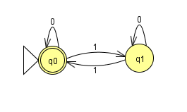
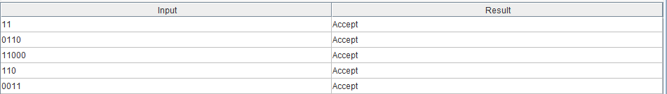
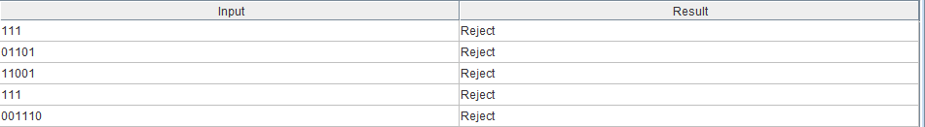
2. Diseñar un autómata finito determinista que reconozca cadenas sobre el alfabeto $Σ = \{a, b\}$ que tengan un número impar de “a’s” y longitud par.
El autómata de cuatro estados modela simultáneamente la paridad de las 'a's y de la longitud de la cadena. Mientras que $q_{0}$ representa el caso par/par, $q_{1}$ es el único estado de aceptación para un número impar de 'a's y longitud par. Las transiciones con 'a' invierten ambas paridades a la vez, y las de 'b' alternan únicamente la longitud.
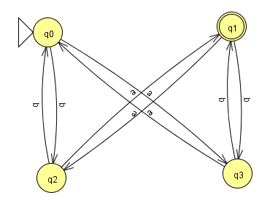

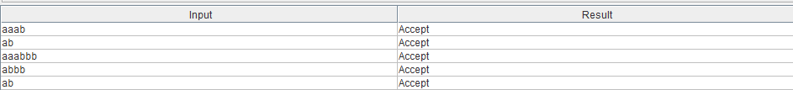
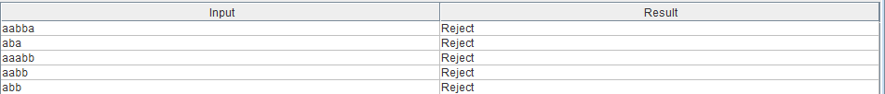
3. Diseñar un autómata finito determinista que reconozca cadenas sobre el alfabeto $Σ = \{a, b\}$que tengan longitud impar y terminen en “a”.
El autómata de tres estados modela la paridad de la longitud de la cadena mediante el estado $q_{0}$ (longitud par), aceptando únicamente en $q_{1}$ las palabras con longitud impar que terminan en la letra 'a'. El estado $q_{2}$ gestiona las palabras de longitud impar que terminan en 'b' (rechazándolas), de modo que las transiciones desde $q_{1}$ o $q_{2}$ con cualquier nuevo carácter devuelven el flujo a $q_{0}$ para restaurar la paridad par.
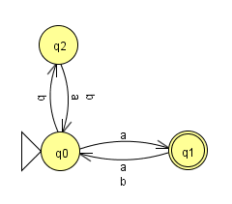
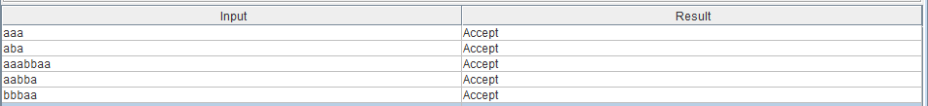
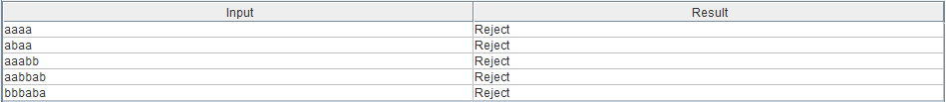
4. Diseñar un autómata finito determinista que reconozca cadenas sobre el alfabeto $\{a, b\}$ que contengan al menos una a y terminen en b.
Este autómata de cuatro estados reconoce cadenas que contienen al menos una 'a' y terminan en 'b'. El estado $q_{0}$ ignora las 'b' iniciales hasta leer la primera 'a' para pasar a $q_{1}$, mientras que $q_{2}$ actúa como el único estado de aceptación para las palabras que terminan en 'b'. Los estados $q_{2}$ y $q_{3}$ alternan dinámicamente según el último carácter leído, garantizando que cualquier extensión de la cadena mantenga el estado de aceptación si y solo si finaliza con 'b'.

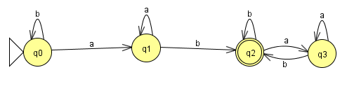
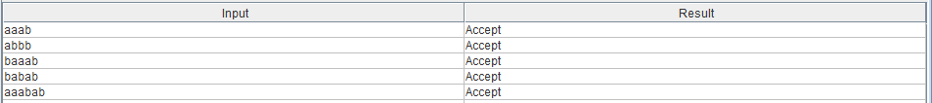
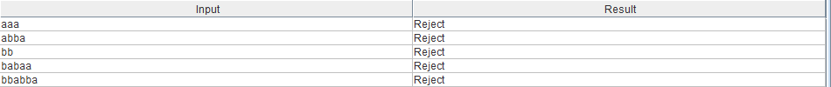
5. Diseñar un autómata finito determinista que reconozca cadenas w sobre el alfabeto $\{x, y\}$tales que $1 ≤ |w| ≤ 3$.
Este autómata finito de cinco estados reconoce cadenas sobre el alfabeto $\left\{x,y\right\}$ que contienen exactamente una, dos o tres letras (ya que los estados $q_{1}$, $q_{2}$ y $q_{3}$ están marcados como estados de aceptación). La máquina avanza secuencialmente un estado por cada símbolo leído ($x$ o $y$), aceptando las palabras con longitudes de 1, 2 o 3 caracteres, pero rechazando aquellas con cuatro o más transiciones al caer en el estado final no aceptador $q_{4}$.

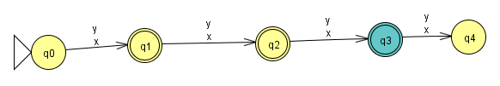
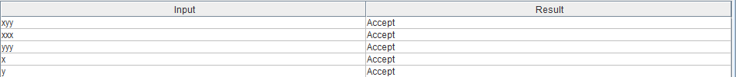
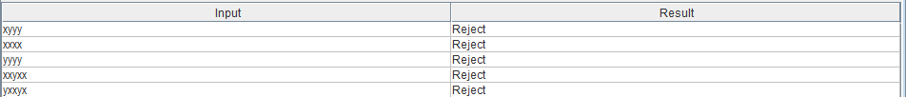
6. Diseñar un autómata finito determinista que reconozca cadenas sobre el alfabeto $\{a, b, c\}$ que no contengan cc como subcadena.
Este autómata de tres estados reconoce cadenas sobre el alfabeto $\left\{a,b,c\right\}$ donde tanto $q_{0}$ como $q_{1}$ actúan como estados de aceptación. Permite leer libremente letras $a$ y $b$ al inicio, transita a $q_{1}$ al leer una letra $c$ (aceptando dicha cadena o permitiendo regresar a $q_{0}$ con $a$ o $b$), y desvía al estado trampa no aceptador $q_{2}$ si tras un salto con $c$ se vuelve a procesar otra letra $c$.

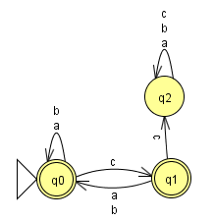
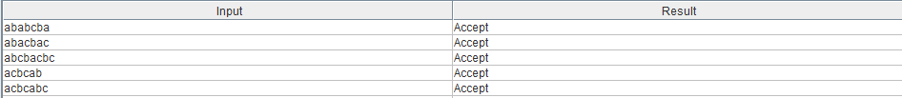
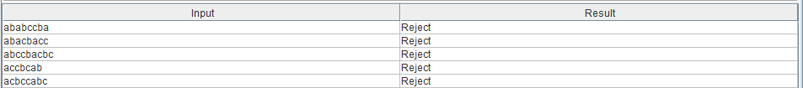
7. Diseñar un autómata finito determinista que reconozca cadenas sobre el alfabeto $\{0, 1\}$ que tengan como máximo tres unos.
Este autómata finito determinista de cinco estados reconoce cadenas sobre el alfabeto $\left\{0,1\right\}$ que tienen como máximo tres unos. Los estados $q_{0}$, $q_{1}$, $q_{2}$ y $q_{3}$ están marcados como estados de aceptación, lo que permite validar palabras con cero, uno, dos o tres unos respectivamente. Las transiciones con el dígito 0 se mantienen mediante bucles en cada estado, mientras que las transiciones con el dígito 1 hacen avanzar la cuenta secuencialmente, bloqueando y rechazando cualquier cadena que intente introducir un cuarto uno al desviarse hacia el estado trampa no aceptador $q_{4}$.

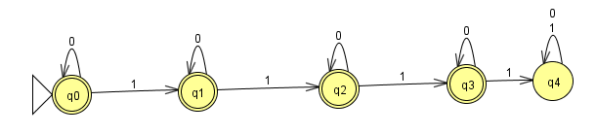
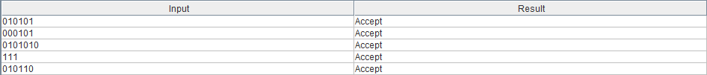
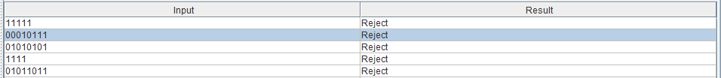
8. Diseñar un autómata finito determinista que reconozca cadenas sobre el alfabeto $\{a, b\}$ que contengan un número de “a’s” múltiplo de 3.
Este autómata finito determinista de tres estados reconoce cadenas sobre el alfabeto $\left\{a,b\right\}$ que contienen un número de 'a's múltiplo de 3. El estado inicial y de aceptación $q_{0}$ valida los conteos con residuo cero, mientras que $q_{1}$ y $q_{2}$ representan los residuos uno y dos, respectivamente. Las letras 'b' se procesan mediante bucles en cada estado sin modificar el conteo, y cada aparición de la letra 'a' provoca una transición cíclica que avanza de $q_{0}$ a $q_{1}$, de $q_{1}$ a $q_{2}$, y de regreso a $q_{0}$ al completar cada múltiplo.

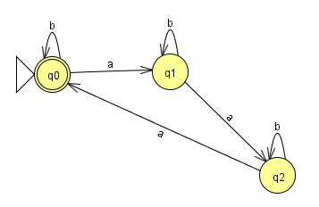
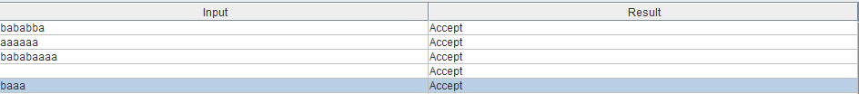
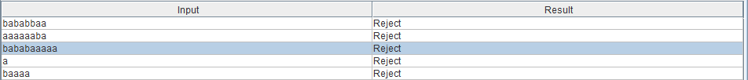
9. Diseñar un autómata finito determinista que reconozca cadenas sobre el alfabeto $\{0, 1\}$ con una longitud que no sea múltiplo de 3.
Este autómata finito determinista de tres estados reconoce cadenas sobre el alfabeto $\left\{0,1\right\}$ cuya longitud no sea múltiplo de 3. El estado inicial $q_{0}$ representa una longitud con residuo cero (múltiplo de 3) y no es de aceptación, mientras que $q_{1}$ y $q_{2}$ son estados de aceptación que representan los residuos uno y dos. Cada carácter leído (ya sea 0 o 1) hace avanzar secuencialmente el ciclo entre los estados $q_{0}→q_{1}→q_{2}→q_{0}$, aceptando todas las longitudes excepto aquellas que caen exactamente en el estado inicial.
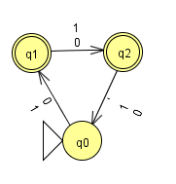
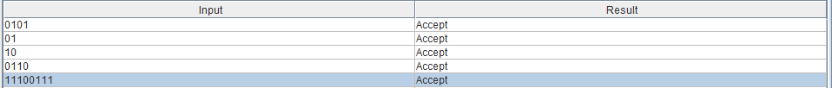
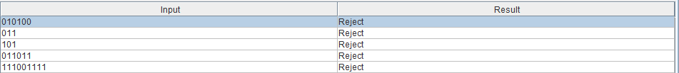
10. Diseñar un autómata finito determinista que reconozca cadenas sobre el alfabeto $\{x, y, z\}$ que no contengan dos símbolos iguales consecutivos.
Este autómata finito determinista de cinco estados reconoce cadenas sobre el alfabeto $\left\{x,y,z\right\}$ que no contengan dos símbolos iguales consecutivos. El estado inicial $q_{0}$ marca el inicio de la secuencia, mientras que los estados $q_{1}$, $q_{2}$ y $q_{3}$ actúan como estados de aceptación que recuerdan el último símbolo leído ($x,y$ o $z$ respectivamente). Las transiciones permiten alternar libremente entre símbolos distintos, y el estado $q_{4}$ funciona como un estado trampa que bloquea y rechaza la cadena en cuanto se procesan dos símbolos iguales de forma consecutiva.
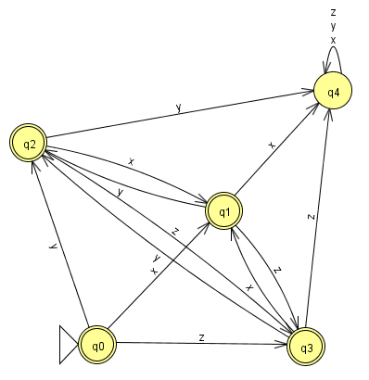
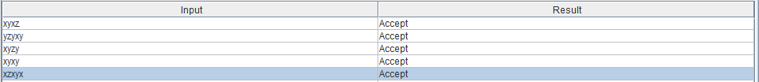
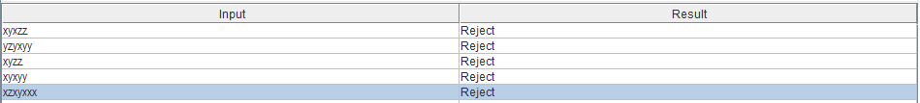
2. Ejercicios sobre autómatas finitos indeterminados.
1. Diseñar un autómata finito no determinista que reconozca cadenas sobre el alfabeto $Σ = \{a, b\}$ que contengan la subcadena “ab”. A partir del NFA diseñado, obtenga un DFA mínimo equivalente.
Este autómata finito no determinista (NFA) de tres estados reconoce cadenas sobre el alfabeto $\left\{a,b\right\}$ que contienen la subcadena "ab". El estado inicial $q_{0}$ procesa cualquier prefijo de letras $a$ o $b$ mediante un bucle, y transita a $q_{1}$ al leer una $a$. Desde $q_{1}$, al leer una $b$, se alcanza el estado de aceptación $q_{2}$, el cual cuenta con un bucle para ambos símbolos para permitir cualquier sufijo posterior.
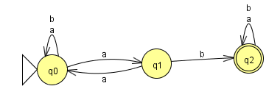

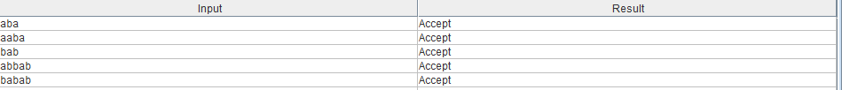
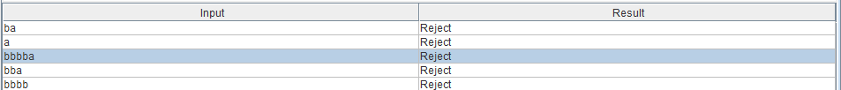
Aplicamos el algoritmo de construcción de subconjuntos:
El DFA equivalente $→M'=\left(Q',\left\{a,b\right\},δ',q_{0}',F'\right)$ donde $Q^{'}=\{∅,q_{0},q_{1},q_{2},\left\{q_{0},q_{1}\right\},\left\{q_{0},q_{2}\right\},\left\{q_{1},q_{2}\right\},\left\{q_{0},q_{1},q_{2}\right\}$
$$δ\left(∅,a\right)=δ\left(∅,b\right)=∅$$
$$δ\left(q_{0},a\right)=\left\{q_{0},q_{1}\right\} ; δ\left(q_{0},b\right)= q_{0}$$
$$δ\left(q_{1},a\right)=q_{0} ; δ\left(q_{1},b\right)= q_{2}$$
$$δ\left(q_{2},a\right)={δ\left(q_{2},b\right)=q}_{2}$$
$$δ\left(\left\{q_{0},q_{1}\right\},a\right)=\left\{q_{0},q_{1}\right\} ; δ\left(\left\{q_{0},q_{1}\right\},b\right)=\left\{q_{0},q_{2}\right\}$$
$$δ\left(\left\{q_{0},q_{2}\right\},a\right)=\left\{q_{0},q_{1},q_{2}\right\} ; δ\left(\left\{q_{0},q_{2}\right\},b\right)=\left\{q_{0},q_{2}\right\}$$
$$δ\left(\left\{q_{1},q_{2}\right\},a\right)=\left\{q_{0},q_{2}\right\} ; δ\left(\left\{q_{1},q_{2}\right\},b\right)= q_{2}$$
$$δ\left(\left\{q_{0},q_{1},q_{2}\right\},a\right)=\left\{q_{0},q_{1},q_{2}\right\} ; δ\left(\left\{q_{0},q_{1},q_{2}\right\},b\right)= \left\{q_{0},q_{2}\right\}$$
Los estados accesibles desde el estado inicial son $\left\{q_{0},\left\{q_{0},q_{1}\right\} ,\left\{q_{0},q_{2}\right\},\left\{q_{0},q_{1},q_{2}\right\}\right\}.$
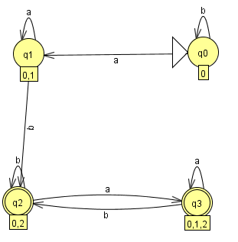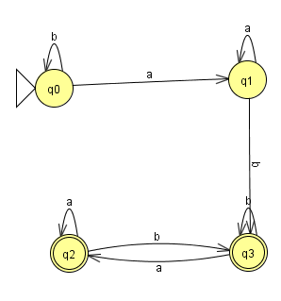
Aplicamos el algoritmo de minimización sobre el DFA anterior:
La primera partición contiene dos conjuntos de estados; el que contiene los estados de aceptación y el que contiene el resto $→Π=\{\left\{q_{2},q_{3}\right\},\left\{q_{1},q_{0}\right\}\}$.
Se recorre en bucle el conjunto de la partición $\left\{q_{2},q_{3}\right\}$ donde se consideran cada uno de los símbolos del alfabeto. Para el símbolo $a$ todos los estados del conjunto transitan a un estado del mismo conjunto $→δ\left(q_{2},a\right) ∪ δ\left(q_{3},a\right)=\{q_{3}\}⊆\left\{q_{2},q_{3}\right\}$. Para el símbolo $b$ sucede lo mismo $→δ\left(q_{2},b\right) ∪ δ\left(q_{3},b\right)=\{q_{2}\}⊆\left\{q_{2},q_{3}\right\}$. Todos los estados permanecen en el mismo conjunto.
Ahora se recorre el siguiente conjunto de la partición $\left\{q_{1},q_{0}\right\}$. Para el símbolo $a$ ambos estados transitan a estados del mismo conjunto $→δ\left(q_{0},a\right) ∪ δ\left(q_{0},a\right)=\{q_{1}\}⊆\left\{q_{0},q_{1}\right\}$. Para el símbolo $b$ no sucede lo mismo, ya que el estado $q_{1}$ transita a un estado de otro conjunto. Se divide el conjunto y actualiza la partición $Π=\{\left\{q_{2},q_{3}\right\},q_{1},q_{0}\}$. El DFA mínimo tendrá tres estados.
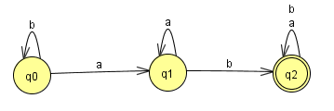
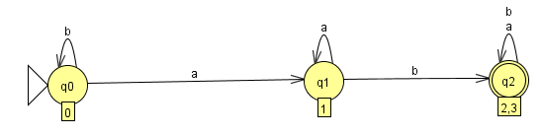
2. Diseñar un autómata finito no determinista que reconozca cadenas sobre el alfabeto $Σ = \{a, b\}$ que contengan la subcadena “aba”. A partir del NFA diseñado, obtenga un DFA mínimo equivalente.
Este autómata finito no determinista de cuatro estados reconoce cadenas sobre el alfabeto $\left\{a,b\right\}$ que contienen la subcadena "aba". El estado inicial $q_{0}$ procesa libremente cualquier prefijo de letras $a$ y $b$ mediante un bucle, mientras que al leer una $a$ puede transicionar a $q_{1}$ para iniciar la secuencia objetivo. Desde $q_{1}$, que retiene letras $a$ adicionales en un bucle, la lectura de una $b$ lleva al estado $q_{2}$, y finalmente el salto con una $a$ alcanza el estado de aceptación $q_{3}$, el cual cuenta con un bucle universal para consumir cualquier sufijo posterior.
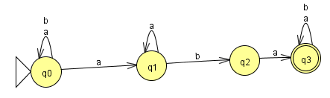

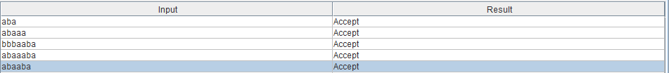
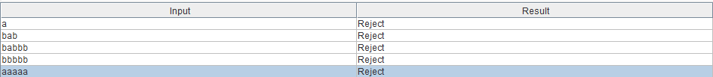
Aplicamos el algoritmo de construcción de subconjuntos:
El DFA equivalente $M'=\left(Q^{'},\left\{a,b\right\},δ^{'},\left\{q_{0}\right\},F^{'}\right)$ donde $Q'=\left\{\begin{aligned}∅,\left\{q_{0}\right\},\left\{q_{1}\right\},\left\{q_{2}\right\},\left\{q_{3}\right\},\left\{q_{0},q_{1}\right\},\left\{q_{0},q_{2}\right\},\left\{q_{0},q_{3}\right\},\left\{q_{1},q_{2}\right\},\left\{q_{1},q_{3}\right\},\left\{q_{2},q_{3}\right\},\left\{q_{0},q_{1},q_{2}\right\},\left\{q_{0},q_{1},q_{3}\right\},\left\{q_{0},q_{2},q_{3}\right\}, \\ \left\{q_{1},q_{2},q_{3}\right\},\left\{q_{0},q_{1},q_{2},q_{3}\right\}\end{aligned}\right\}$
$$δ\left(∅,a\right)=δ\left(∅,b\right)=∅$$
$δ\left(\left\{q_{0}\right\},a\right)=\left\{q_{0},q_{1}\right\}$; $δ\left(\left\{q_{0}\right\},b\right)=\left\{q_{0}\right\}$
$δ\left(\left\{q_{1}\right\},a\right)=\left\{q_{1}\right\}$; $δ\left(\left\{q_{1}\right\},b\right)=\left\{q_{2}\right\}$
$δ\left(\left\{q_{2}\right\},a\right)=\left\{q_{3}\right\}$; $δ\left(\left\{q_{2}\right\},b\right)=∅$
$$δ\left(\left\{q_{3}\right\},a\right)=δ\left(\left\{q_{3}\right\},b\right)=\left\{q_{3}\right\}$$
$δ\left(\left\{q_{0},q_{1}\right\},a\right)=\left\{q_{0},q_{1}\right\}$; $δ\left(\left\{q_{0},q_{1}\right\},b\right)=\left\{q_{0},q_{2}\right\}$
$δ\left(\left\{q_{0},q_{2}\right\},a\right)=\left\{q_{0},q_{1},q_{3}\right\}$; $δ\left(\left\{q_{0},q_{2}\right\},b\right)=\left\{q_{0}\right\}$
$δ\left(\left\{q_{0},q_{3}\right\},a\right)=\left\{q_{0},q_{1},q_{3}\right\}$; $δ\left(\left\{q_{0},q_{3}\right\},b\right)=\left\{q_{0},q_{3}\right\}$
$δ\left(\left\{q_{1},q_{2}\right\},a\right)=\left\{q_{1},q_{3}\right\}$; $δ\left(\left\{q_{1},q_{2}\right\},b\right)=\left\{q_{2}\right\}$
$δ\left(\left\{q_{1},q_{3}\right\},a\right)=\left\{q_{1},q_{3}\right\}$; $δ\left(\left\{q_{1},q_{3}\right\},b\right)=\left\{q_{2},q_{3}\right\}$
$δ\left(\left\{q_{2},q_{3}\right\},a\right)=\left\{q_{3}\right\}$; $δ\left(\left\{q_{2},q_{3}\right\},b\right)=\left\{q_{3}\right\}$
$δ\left(\left\{q_{0},q_{1},q_{2}\right\},a\right)=\left\{q_{0},q_{1},q_{3}\right\}$; $δ\left(\left\{q_{0},q_{1},q_{2}\right\},b\right)=\left\{q_{0},q_{2}\right\}$
$δ\left(\left\{q_{0},q_{1},q_{3}\right\},a\right)=\left\{q_{0},q_{1},q_{3}\right\}$; $δ\left(\left\{q_{0},q_{1},q_{3}\right\},b\right)=\left\{q_{0},q_{2},q_{3}\right\}$
$δ\left(\left\{q_{0},q_{2},q_{3}\right\},a\right)=\left\{q_{0},q_{1},q_{3}\right\}$; $δ\left(\left\{q_{0},q_{2},q_{3}\right\},b\right)=\left\{q_{0},q_{3}\right\}$
$δ\left(\left\{q_{1},q_{2},q_{3}\right\},a\right)=\left\{q_{1},q_{3}\right\}$; $δ\left(\left\{q_{1},q_{2},q_{3}\right\},b\right)=\left\{q_{2},q_{3}\right\}$
$δ\left(\left\{q_{0},q_{1},q_{2},q_{3}\right\},a\right)=\left\{q_{0},q_{1},q_{3}\right\}$; $δ\left(\left\{q_{0},q_{1},q_{2},q_{3}\right\},b\right)=\left\{q_{0},q_{2},q_{3}\right\}$
$$Los estados accesibles desde el estado inicial son\left\{\left\{q_{0}\right\},\left\{q_{0},q_{1}\right\},\left\{q_{0},q_{2}\right\},\left\{q_{0},q_{1},q_{3}\right\},\left\{q_{0},q_{2},q_{3}\right\},\left\{q_{0},q_{3}\right\}\right\}$$
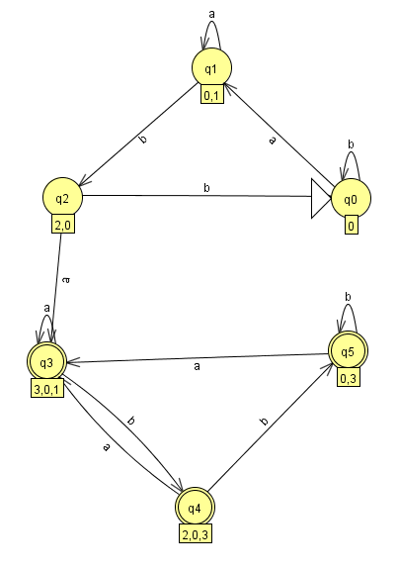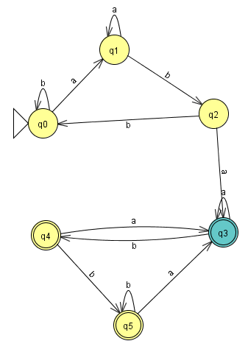
Aplicamos el algoritmo de minimización sobre el DFA anterior:
La primera partición contiene dos conjuntos de estados; el que contiene los estados de aceptación y el que contiene el resto $→Π=\left\{\left\{q_{3},q_{4},q_{5}\right\},\left\{q_{0},q_{1},q_{2}\right\}\right\}$.
Se recorre en bucle el conjunto de la partición $\left\{q_{3},q_{4},q_{5}\right\}$ donde se consideran cada uno de los símbolos del alfabeto. Para el símbolo $a$ todos los estados del conjunto transitan a un estado del mismo conjunto $→δ\left(q_{3},a\right)∪δ\left(q_{4},a\right)∪δ\left(q_{5},a\right)=\left\{q_{3}\right\}⊆\left\{q_{3},q_{4},q_{5}\right\}$. Para el símbolo $b$ sucede lo mismo $→δ\left(q_{3},b\right)∪δ\left(q_{4},b\right)∪δ\left(q_{5},b\right)=\left\{q_{4},q_{5}\right\}⊆\left\{q_{3},q_{4},q_{5}\right\}$. Todos los estados permanecen en el mismo conjunto.
Ahora se recorre el siguiente conjunto de la partición $\left\{q_{0},q_{1},q_{2}\right\}$. Para el símbolo $b$ todos los estados transitan a estados del mismo conjunto $→δ\left(q_{0},b\right)∪δ\left(q_{1},b\right)∪δ\left(q_{2},b\right)=\left\{q_{0},q_{2}\right\}⊆\left\{q_{0},q_{1},q_{2}\right\}$. Para el símbolo $a$ no sucede lo mismo, ya que el estado $q_{2}$ transita a un estado de otro conjunto ($q_{3}$). Se divide el conjunto y actualiza la partición $Π=\left\{\left\{q_{3},q_{4},q_{5}\right\},\left\{q_{0},q_{1}\right\},\left\{q_{2}\right\}\right\}$.
Ahora se recorre el siguiente conjunto de la partición $\left\{q_{0},q_{1}\right\}$. Para el símbolo $a$ ambos estados transitan a estados del mismo conjunto $→δ\left(q_{0},a\right)∪δ\left(q_{1},a\right)=\left\{q_{1}\right\}⊆\left\{q_{0},q_{1}\right\}$. Para el símbolo $b$ no sucede lo mismo, ya que el estado $q_{1}$ transita a un estado de otro conjunto ($q_{2}$). Se divide el conjunto y actualiza la partición $Π=\left\{\left\{q_{3},q_{4},q_{5}\right\},\left\{q_{0}\right\},\left\{q_{1}\right\},\left\{q_{2}\right\}\right\}$. El DFA mínimo tendrá cuatro estados.

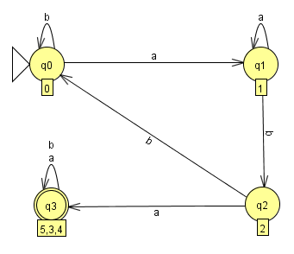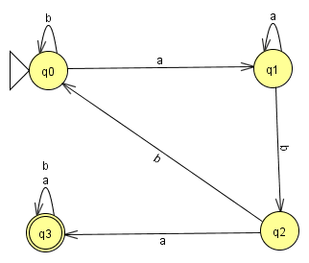
3. Diseñar un autómata finito no determinista que reconozca cadenas sobre el alfabeto $Σ = \{a, b\}$ que contengan exactamente dos “b’s”. A partir del NFA diseñado, obtenga un DFA mínimo equivalente.
Este autómata finito no determinista de cuatro estados reconoce cadenas sobre el alfabeto que contienen exactamente dos letras 'b'. El estado inicial $q_{0}$ permite procesar cualquier número de letras 'a' al inicio mediante un bucle y transita mediante una transición vacía ($λ$) hacia $q_{1}$. Desde $q_{1}$ (que también cuenta con un bucle para aceptar 'a's previas o intermedias), la lectura de la primera 'b' lleva al autómata a $q_{2}$. Posteriormente, la lectura de la segunda 'b' conduce al estado de aceptación $q_{3}$, el cual dispone de un bucle para la letra 'a' que permite consumir cualquier sufijo final, bloqueando cualquier intento de introducir una tercera 'b'.
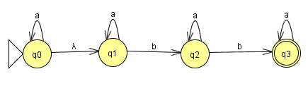

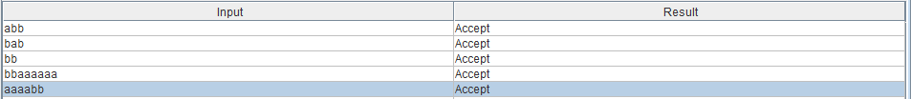
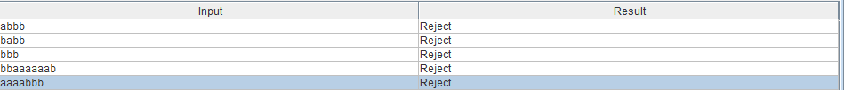
Aplicamos el algoritmo de construcción de subconjuntos con $ε-$trancisiones:
$$A=ε-clausura\left(q_{0}\right)=\left\{q_{0},q_{1}\right\}=q_{0}'$$
$$δ\left(A,a\right)=\{q_{0},q_{1}\}$$
$$ε-clausura\left(\left\{q_{0},q_{1}\right\}\right)=\left\{q_{0},q_{1}\right\}→δ'\left(A,a\right)=A$$
$$δ\left(A,b\right)=\{q_{2}\}$$
$$ε-clausura\left(q_{2}\right)=q_{2}→δ^{'\left(A,b\right)}=B=q_{1}'$$
$$δ\left(B,a\right)=\{q_{2}\}$$
$$ε-clausura\left(q_{2}\right)=q_{2}→δ'\left(B,a\right)=B$$
$$δ\left(B,b\right)=\{q_{3}\}$$
$$ε-clausura\left(q_{3}\right)=q_{3}→δ^{'\left(B,b\right)}=C=q_{2}'$$
$$δ\left(C,a\right)=\{q_{3}\}$$
$$ε-clausura\left(q_{3}\right)=q_{3}→δ'\left(C,a\right)=C$$
El DFA equivalente posee tres estados.
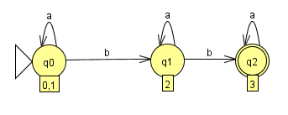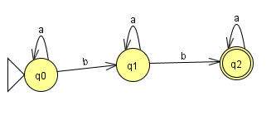
Aplicamos el algoritmo de minimización sobre el DFA anterior:
La primera partición contiene dos conjuntos de estados; el que contiene los estados de aceptación y el que contiene el resto $→Π=\left\{\left\{q_{2}\right\},\left\{q_{0},q_{1}\right\}\right\}$.
Al estar el conjunto de la partición $\left\{q_{2}\right\}$ formado por un único estado, no es posible dividirlo más, por lo que permanece inalterado en el mismo conjunto.
Ahora se recorre el siguiente conjunto de la partición $\left\{q_{0},q_{1}\right\}$. Para el símbolo $a$ ambos estados transitan a estados del mismo conjunto $→δ\left(q_{0},a\right)∪δ\left(q_{1},a\right)=\left\{q_{0},q_{1}\right\}⊆\left\{q_{0},q_{1}\right\}$. Para el símbolo $b$ no sucede lo mismo, ya que el estado $q_{1}$ transita a un estado de otro conjunto ($q_{2}$). Se divide el conjunto y actualiza la partición $Π=\left\{\left\{q_{2}\right\},\left\{q_{0}\right\},\left\{q_{1}\right\}\right\}$. El DFA mínimo tendrá tres estados.
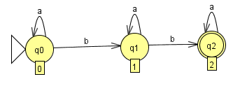
4. Diseñar un autómata finito no determinista que reconozca cadenas sobre el alfabeto $Σ = \{a, b\}$ que empiecen por “a” o contengan la subcadena “bb”. A partir del NFA diseñado, obtenga un DFA mínimo equivalente.
Este autómata finito no determinista reconoce cadenas sobre el alfabeto que empiezan por la letra "a" o contienen la subcadena "bb". Desde el estado inicial $q_{0}$, la máquina puede transicionar directamente con una "a" hacia el estado de aceptación $q_{1}$ para validar las cadenas que comienzan con dicho carácter, o bien avanzar mediante una transición vacía ($λ$) hacia $q_{2}$ para procesar prefijos iniciales arbitrarios. Estando en esta ruta alternativa, la lectura consecutiva de dos letras "b" a través de $q_{3}$ alcanza el estado de aceptación final $q_{4}$, incorporando bucles en los estados de aceptación para procesar cualquier sufijo restante.
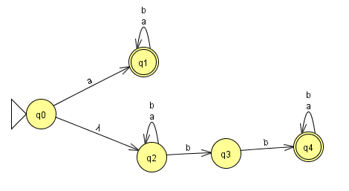

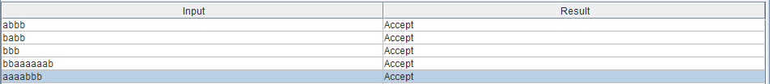
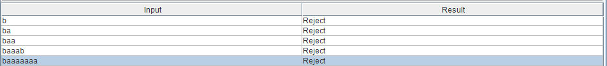
Aplicamos el algoritmo de construcción de subconjuntos con $ε-$trancisiones:
$$A=ε-clausura\left(q_{0}\right)=\left\{q_{0},q_{2}\right\}=q_{0}'$$
$$δ\left(A,a\right)=\left\{q_{1},q_{2}\right\}$$
$$ε-clausura\left(\left\{q_{1},q_{2}\right\}\right)=\left\{q_{1},q_{2}\right\}→δ'\left(A,a\right)=B=q_{1}'$$
$$δ\left(A,b\right)=\left\{q_{2},q_{3}\right\}$$
$$ε-clausura\left(\left\{q_{2},q_{3}\right\}\right)=\left\{q_{2},q_{3}\right\}→δ'\left(A,b\right)=C=q_{2}'$$
$$δ\left(B,a\right)=\left\{q_{1},q_{2}\right\}$$
$$ε-clausura\left(\left\{q_{1},q_{2}\right\}\right)=\left\{q_{1},q_{2}\right\}→δ'\left(B,a\right)=B$$
$$δ\left(B,b\right)=\left\{q_{1},q_{2},q_{3}\right\}$$
$$ε-clausura\left(\left\{q_{1},q_{2},q_{3}\right\}\right)=\left\{q_{1},q_{2},q_{3}\right\}→δ'\left(B,b\right)=D=q_{3}'$$
$$δ\left(C,a\right)=\left\{q_{2}\right\}$$
$$ε-clausura\left(q_{2}\right)=q_{2}→δ'\left(C,a\right)=E=q_{4}'$$
$$δ\left(C,b\right)=\left\{q_{2},q_{3},q_{4}\right\}$$
$$ε-clausura\left(\left\{q_{2},q_{3},q_{4}\right\}\right)=\left\{q_{2},q_{3},q_{4}\right\}→δ'\left(C,b\right)=F=q_{5}'$$
$$δ\left(D,a\right)=\left\{q_{1},q_{2}\right\}$$
$$ε-clausura\left(\left\{q_{1},q_{2}\right\}\right)=\left\{q_{1},q_{2}\right\}→δ'\left(D,a\right)=B$$
$$δ\left(D,b\right)=\left\{q_{1},q_{2},q_{3},q_{4}\right\}$$
$$ε-clausura\left(\left\{q_{1},q_{2},q_{3},q_{4}\right\}\right)=\left\{q_{1},q_{2},q_{3},q_{4}\right\}→δ'\left(D,b\right)=G=q_{6}'$$
$$δ\left(E,a\right)=\left\{q_{2}\right\}$$
$$ε-clausura\left(q_{2}\right)=q_{2}→δ'\left(E,a\right)=E$$
$$δ\left(E,b\right)=\left\{q_{2},q_{3}\right\}$$
$$ε-clausura\left(\left\{q_{2},q_{3}\right\}\right)=\left\{q_{2},q_{3}\right\}→δ'\left(E,b\right)=C$$
$$δ\left(F,a\right)=\left\{q_{2},q_{4}\right\}$$
$$ε-clausura\left(\left\{q_{2},q_{4}\right\}\right)=\left\{q_{2},q_{4}\right\}→δ'\left(F,a\right)=H=q_{7}'$$
$$δ\left(F,b\right)=\left\{q_{2},q_{3},q_{4}\right\}$$
$$ε-clausura\left(\left\{q_{2},q_{3},q_{4}\right\}\right)=\left\{q_{2},q_{3},q_{4}\right\}→δ'\left(F,b\right)=F$$
$$δ\left(G,a\right)=\left\{q_{1},q_{2},q_{4}\right\}$$
$$ε-clausura\left(\left\{q_{1},q_{2},q_{4}\right\}\right)=\left\{q_{1},q_{2},q_{4}\right\}→δ'\left(G,a\right)=I=q_{8}'$$
$$δ\left(G,b\right)=\left\{q_{1},q_{2},q_{3},q_{4}\right\}$$
$$ε-clausura\left(\left\{q_{1},q_{2},q_{3},q_{4}\right\}\right)=\left\{q_{1},q_{2},q_{3},q_{4}\right\}→δ'\left(G,b\right)=G$$
$$δ\left(H,a\right)=\left\{q_{2},q_{4}\right\}$$
$$ε-clausura\left(\left\{q_{2},q_{4}\right\}\right)=\left\{q_{2},q_{4}\right\}→δ'\left(H,a\right)=H$$
$$δ\left(H,b\right)=\left\{q_{2},q_{3},q_{4}\right\}$$
$$ε-clausura\left(\left\{q_{2},q_{3},q_{4}\right\}\right)=\left\{q_{2},q_{3},q_{4}\right\}→δ'\left(H,b\right)=F$$
$$δ\left(I,a\right)=\left\{q_{1},q_{2},q_{4}\right\}$$
$$ε-clausura\left(\left\{q_{1},q_{2},q_{4}\right\}\right)=\left\{q_{1},q_{2},q_{4}\right\}→δ'\left(I,a\right)=I$$
$$δ\left(I,b\right)=\left\{q_{1},q_{2},q_{3},q_{4}\right\}$$
$$ε-clausura\left(\left\{q_{1},q_{2},q_{3},q_{4}\right\}\right)=\left\{q_{1},q_{2},q_{3},q_{4}\right\}→δ'\left(I,b\right)=G$$
El DFA equivalente posee nueve estados.

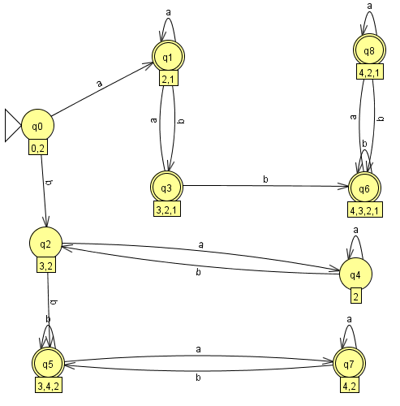
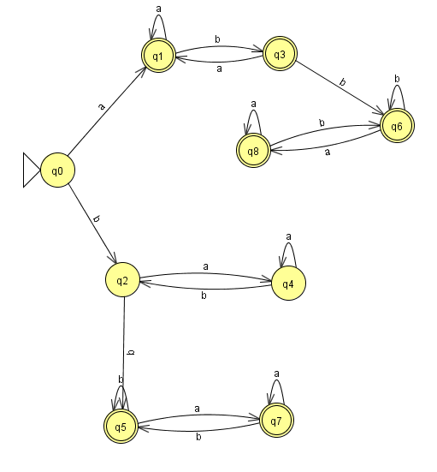
Aplicamos el algoritmo de minimización sobre el DFA anterior:
La primera partición contiene dos conjuntos de estados; el que contiene los estados de aceptación y el que contiene el resto $→Π=\left\{\left\{q_{1},q_{3},q_{5},q_{6},q_{7},q_{8}\right\},\left\{q_{0},q_{2},q_{4}\right\}\right\}$.
Se recorre en bucle el conjunto de la partición $\left\{q_{1},q_{3},q_{5},q_{6},q_{7},q_{8}\right\}$ donde se consideran cada uno de los símbolos del alfabeto. Para el símbolo $a$ todos los estados del conjunto transitan a un estado del mismo conjunto $→δ\left(q_{1},a\right)∪δ\left(q_{3},a\right)∪δ\left(q_{5},a\right)∪δ\left(q_{6},a\right)∪δ\left(q_{7},a\right)∪δ\left(q_{8},a\right)=\left\{q_{1},q_{7},q_{8}\right\}⊆\left\{q_{1},q_{3},q_{5},q_{6},q_{7},q_{8}\right\}$. Para el símbolo $b$ sucede lo mismo $→δ\left(q_{1},b\right)∪δ\left(q_{3},b\right)∪δ\left(q_{5},b\right)∪δ\left(q_{6},b\right)∪δ\left(q_{7},b\right)∪δ\left(q_{8},b\right)=\left\{q_{3},q_{5},q_{6}\right\}⊆\left\{q_{1},q_{3},q_{5},q_{6},q_{7},q_{8}\right\}$. Todos los estados permanecen en el mismo conjunto.
Ahora se recorre el siguiente conjunto de la partición $\left\{q_{0},q_{2},q_{4}\right\}$. Para el símbolo $a$ no sucede lo mismo, ya que el estado $q_{0}$ transita a un estado de otro conjunto ($q_{1}$). Se divide el conjunto y actualiza la partición $Π=\left\{\left\{q_{1},q_{3},q_{5},q_{6},q_{7},q_{8}\right\},\left\{q_{0}\right\},\left\{q_{2},q_{4}\right\}\right\}$.
Ahora se recorre el siguiente conjunto de la partición $\left\{q_{2},q_{4}\right\}$. Para el símbolo $a$ ambos estados transitan a estados del mismo conjunto $→δ\left(q_{2},a\right)∪δ\left(q_{4},a\right)=\left\{q_{4}\right\}⊆\left\{q_{2},q_{4}\right\}$. Para el símbolo $b$ no sucede lo mismo, ya que el estado $q_{2}$ transita a un estado de otro conjunto ($q_{5}$). Se divide el conjunto y actualiza la partición $Π=\left\{\left\{q_{1},q_{3},q_{5},q_{6},q_{7},q_{8}\right\},\left\{q_{0}\right\},\left\{q_{2}\right\},\left\{q_{4}\right\}\right\}$. El DFA mínimo tendrá cuatro estados.

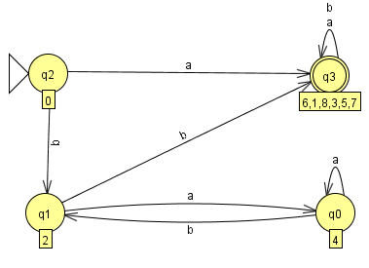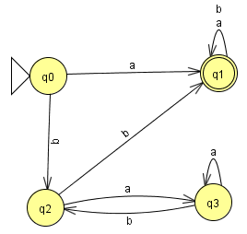
5. Diseñar un autómata finito no determinista que reconozca cadenas sobre el alfabeto $Σ = \{a, b\}$ que tengan un número par de “a’s” o una longitud impar. A partir del NFA diseñado, obtenga un DFA mínimo equivalente.
Este autómata finito no determinista reconoce cadenas sobre el alfabeto que tienen un número par de "a"s o una longitud impar. Desde el estado inicial $q_{0}$, el autómata se bifurca mediante transiciones vacías ($λ$) hacia dos ramas paralelas. La rama superior, compuesta por los estados $q_{1}$ y $q_{3}$, se encarga de validar aquellas cadenas que contienen un número par de letras "a", donde $q_{1}$ actúa como estado de aceptación y permite bucles de la letra "b". En paralelo, la rama inferior formada por $q_{2}$ y $q_{4}$ alterna sus estados con cada símbolo procesado para reconocer las cadenas con una longitud total impar, siendo $q_{4}$ el estado de aceptación de esta sección.

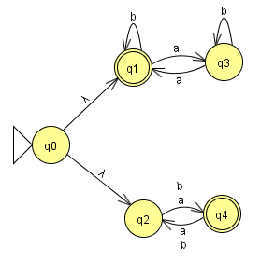
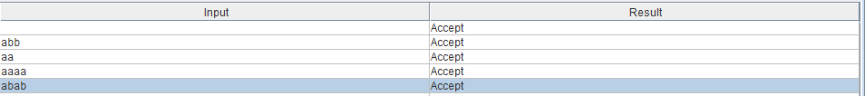
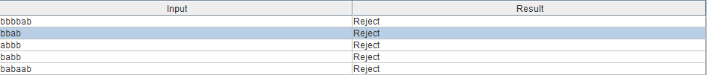
Aplicamos el algoritmo de construcción de subconjuntos con $ε$-transiciones:
$$A=ε-clausura\left(q_{0}\right)=\left\{q_{0},q_{1},q_{2}\right\}=q_{0}'$$
$$δ\left(A,a\right)=\left\{q_{3},q_{4}\right\}$$
$$ε-clausura\left(\left\{q_{3},q_{4}\right\}\right)=\left\{q_{3},q_{4}\right\}→δ'\left(A,a\right)=B=q_{1}'$$
$$δ\left(A,b\right)=\left\{q_{1},q_{4}\right\}$$
$$ε-clausura\left(\left\{q_{1},q_{4}\right\}\right)=\left\{q_{1},q_{4}\right\}→δ'\left(A,b\right)=C=q_{2}'$$
$$δ\left(B,a\right)=\left\{q_{1},q_{2}\right\}$$
$$ε-clausura\left(\left\{q_{1},q_{2}\right\}\right)=\left\{q_{1},q_{2}\right\}→δ'\left(B,a\right)=D=q_{3}'$$
$$δ\left(B,b\right)=\left\{q_{2},q_{3}\right\}$$
$$ε-clausura\left(\left\{q_{2},q_{3}\right\}\right)=\left\{q_{2},q_{3}\right\}→δ'\left(B,b\right)=E=q_{4}'$$
$$δ\left(C,a\right)=\left\{q_{2},q_{3}\right\}$$
$$ε-clausura\left(\left\{q_{2},q_{3}\right\}\right)=\left\{q_{2},q_{3}\right\}→δ'\left(C,a\right)=E$$
$$δ\left(C,b\right)=\left\{q_{1},q_{2}\right\}$$
$$ε-clausura\left(\left\{q_{1},q_{2}\right\}\right)=\left\{q_{1},q_{2}\right\}→δ'\left(C,b\right)=D$$
$$δ\left(D,a\right)=\left\{q_{3},q_{4}\right\}$$
$$ε-clausura\left(\left\{q_{3},q_{4}\right\}\right)=\left\{q_{3},q_{4}\right\}→δ'\left(D,a\right)=B$$
$$δ\left(D,b\right)=\left\{q_{1},q_{4}\right\}$$
$$ε-clausura\left(\left\{q_{1},q_{4}\right\}\right)=\left\{q_{1},q_{4}\right\}→δ'\left(D,b\right)=C$$
$$δ\left(E,a\right)=\left\{q_{1},q_{4}\right\}$$
$$ε-clausura\left(\left\{q_{1},q_{4}\right\}\right)=\left\{q_{1},q_{4}\right\}→δ'\left(E,a\right)=C$$
$$δ\left(E,b\right)=\left\{q_{3},q_{4}\right\}$$
$$ε-clausura\left(\left\{q_{3},q_{4}\right\}\right)=\left\{q_{3},q_{4}\right\}→δ'\left(E,b\right)=B$$
El DFA equivalente posee cinco estados.

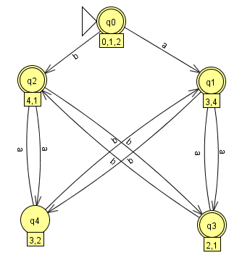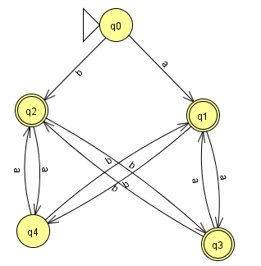
Aplicamos el algoritmo de minimización sobre el DFA anterior:
La primera partición contiene dos conjuntos de estados; el que contiene los estados de aceptación y el que contiene el resto $→Π=\left\{\left\{q_{0},q_{1},q_{2},q_{3}\right\},\left\{q_{4}\right\}\right\}$.
Al estar el conjunto de la partición $\left\{q_{4}\right\}$ formado por un único estado, no es posible dividirlo más, por lo que permanece inalterado en el mismo conjunto.
Ahora se recorre el siguiente conjunto de la partición $\left\{q_{0},q_{1},q_{2},q_{3}\right\}$. Para el símbolo $a$ no todos los estados transitan a estados del mismo conjunto, ya que el estado $q_{2}$ transita a un estado de otro conjunto ($q_{4}$). Para el símbolo $b$ no sucede lo mismo tampoco, ya que el estado $q_{1}$ transita a un estado de otro conjunto ($q_{4}$). Los estados $q_{0}$ y $q_{3}$ sí transitan a estados del mismo conjunto en ambos casos $→δ\left(q_{0},a\right)∪δ\left(q_{3},a\right)=\left\{q_{1}\right\}⊆\left\{q_{0},q_{1},q_{2},q_{3}\right\}$ y $δ\left(q_{0},b\right)∪δ\left(q_{3},b\right)=\left\{q_{2}\right\}⊆\left\{q_{0},q_{1},q_{2},q_{3}\right\}$. Se divide el conjunto y actualiza la partición $Π=\left\{\left\{q_{0},q_{3}\right\},\left\{q_{1}\right\},\left\{q_{2}\right\},\left\{q_{4}\right\}\right\}$.
Ahora se recorre el siguiente conjunto de la partición $\left\{q_{0},q_{3}\right\}$. Para el símbolo $a$ ambos estados transitan a estados del mismo conjunto $→δ\left(q_{0},a\right)∪δ\left(q_{3},a\right)=\left\{q_{1}\right\}⊆\left\{q_{1}\right\}$. Para el símbolo $b$ sucede lo mismo $→δ\left(q_{0},b\right)∪δ\left(q_{3},b\right)=\left\{q_{2}\right\}⊆\left\{q_{2}\right\}$. Todos los estados permanecen en el mismo conjunto. El DFA mínimo tendrá cuatro estados.
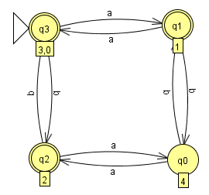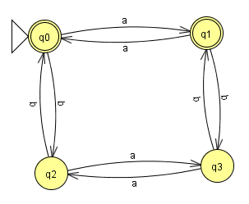

6. Diseñar un autómata finito no determinista que reconozca cadenas sobre el alfabeto $\{0, 1\}$ que tengan exactamente dos ceros. A partir del NFA diseñado, obtenga un DFA mínimo equivalente.
Este autómata finito no determinista reconoce cadenas sobre el alfabeto $\left\{0,1\right\}$ que contienen exactamente dos ceros. Desde el estado inicial $q_{0}$, una transición vacía ($λ$) conduce a $q_{1}$, el cual procesa cualquier cantidad de unos previos mediante un bucle. La lectura del primer cero transiciona al estado $q_{2}$, que permite aceptar unos intermedios, y posteriormente la lectura del segundo cero alcanza el estado de aceptación $q_{3}$. Finalmente, $q_{3}$ cuenta con un bucle para el símbolo $1$ que procesa cualquier sufijo posterior, garantizando que solo se acepten aquellas cadenas con exactamente dos ceros.

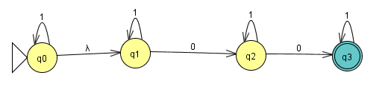
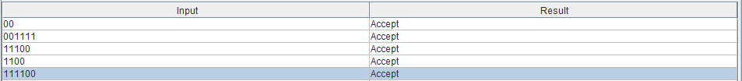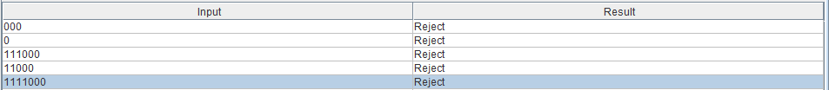
Aplicamos el algoritmo de construcción de subconjuntos con $ε$-transiciones:
$$A=ε-clausura\left(q_{0}\right)=\left\{q_{0},q_{1}\right\}=q_{0}'$$
$$δ\left(A,1\right)=\left\{q_{0},q_{1}\right\}$$
$$ε-clausura\left(\left\{q_{0},q_{1}\right\}\right)=\left\{q_{0},q_{1}\right\}→δ'\left(A,1\right)=A$$
$$δ\left(A,0\right)=\left\{q_{2}\right\}$$
$$ε-clausura\left(q_{2}\right)=q_{2}→δ'\left(A,0\right)=B=q_{1}'$$
$$δ\left(B,1\right)=\left\{q_{2}\right\}$$
$$ε-clausura\left(q_{2}\right)=q_{2}→δ'\left(B,1\right)=B$$
$$δ\left(B,0\right)=\left\{q_{3}\right\}$$
$$ε-clausura\left(q_{3}\right)=q_{3}→δ'\left(B,0\right)=C=q_{2}'$$
$$δ\left(C,1\right)=\left\{q_{3}\right\}$$
$$ε-clausura\left(q_{3}\right)=q_{3}→δ'\left(C,1\right)=C$$
El DFA equivalente posee tres estados.
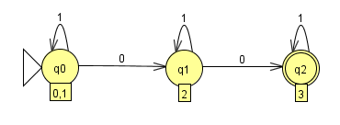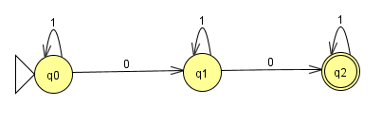
La primera partición contiene dos conjuntos de estados; el que contiene los estados de aceptación y el que contiene el resto $→Π=\left\{\left\{q_{2}\right\},\left\{q_{0},q_{1}\right\}\right\}$.
Al estar el conjunto de la partición $\left\{q_{2}\right\}$ formado por un único estado, no es posible dividirlo más, por lo que permanece inalterado en el mismo conjunto.
Ahora se recorre el siguiente conjunto de la partición $\left\{q_{0},q_{1}\right\}$. Para el símbolo $1$ ambos estados transitan a estados del mismo conjunto $→δ\left(q_{0},1\right)∪δ\left(q_{1},1\right)=\left\{q_{0},q_{1}\right\}⊆\left\{q_{0},q_{1}\right\}$. Para el símbolo $0$ no sucede lo mismo, ya que el estado $q_{1}$ transita a un estado de otro conjunto ($q_{2}$). Se divide el conjunto y actualiza la partición $Π=\left\{\left\{q_{2}\right\},\left\{q_{0}\right\},\left\{q_{1}\right\}\right\}$. El DFA mínimo tendrá tres estados.
7. Diseñar un autómata finito no determinista que reconozca cadenas sobre el alfabeto $Σ = \{a, b\}$ que contengan la subcadena “aa” o la subcadena “bb”. A partir del NFA diseñado, obtenga un DFA mínimo equivalente.
Este autómata finito no determinista reconoce cadenas sobre el alfabeto $Σ=\left\{a,b\right\}$ que contienen la subcadena "aa" o la subcadena "bb". Desde el estado inicial $q_{0}$, la máquina se bifurca mediante transiciones vacías ($λ$) hacia dos ramas paralelas. La rama superior ($q_{1},q_{2},q_{6}$) se encarga de detectar la presencia de la subcadena "aa", mientras que la rama inferior ($q_{3},q_{4},q_{5}$) valida la presencia de la subcadena "bb". Ambas rutas incorporan bucles para procesar cualquier combinación previa o posterior de símbolos en el alfabeto.

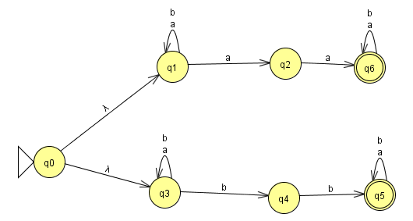
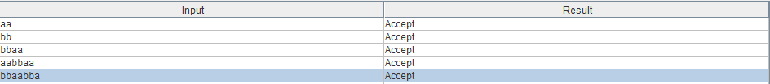
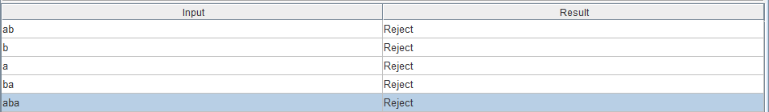
Aplicamos el algoritmo de construcción de subconjuntos con $ε$-transiciones:
$$A=ε-clausura\left(q_{0}\right)=\left\{q_{0},q_{1},q_{3}\right\}=q_{0}'$$
$$δ\left(A,a\right)=\left\{q_{1},q_{2},q_{3}\right\}$$
$$ε-clausura\left(\left\{q_{1},q_{2},q_{3}\right\}\right)=\left\{q_{1},q_{2},q_{3}\right\}→δ'\left(A,a\right)=B=q_{1}'$$
$$δ\left(A,b\right)=\left\{q_{1},q_{3},q_{4}\right\}$$
$$ε-clausura\left(\left\{q_{1},q_{3},q_{4}\right\}\right)=\left\{q_{1},q_{3},q_{4}\right\}→δ'\left(A,b\right)=C=q_{2}'$$
$$δ\left(B,a\right)=\left\{q_{1},q_{2},q_{3},q_{6}\right\}$$
$$ε-clausura\left(\left\{q_{1},q_{2},q_{3},q_{6}\right\}\right)=\left\{q_{1},q_{2},q_{3},q_{6}\right\}→δ'\left(B,a\right)=D=q_{3}'$$
$$δ\left(B,b\right)=\left\{q_{1},q_{3},q_{4}\right\}$$
$$ε-clausura\left(\left\{q_{1},q_{3},q_{4}\right\}\right)=\left\{q_{1},q_{3},q_{4}\right\}→δ'\left(B,b\right)=C$$
$$δ\left(C,a\right)=\left\{q_{1},q_{2},q_{3}\right\}$$
$$ε-clausura\left(\left\{q_{1},q_{2},q_{3}\right\}\right)=\left\{q_{1},q_{2},q_{3}\right\}→δ'\left(C,a\right)=B$$
$$δ\left(C,b\right)=\left\{q_{1},q_{3},q_{4},q_{5}\right\}$$
$$ε-clausura\left(\left\{q_{1},q_{3},q_{4},q_{5}\right\}\right)=\left\{q_{1},q_{3},q_{4},q_{5}\right\}→δ'\left(C,b\right)=E=q_{4}'$$
$$δ\left(D,a\right)=\left\{q_{1},q_{2},q_{3},q_{6}\right\}$$
$$ε-clausura\left(\left\{q_{1},q_{2},q_{3},q_{6}\right\}\right)=\left\{q_{1},q_{2},q_{3},q_{6}\right\}→δ'\left(D,a\right)=D$$
$$δ\left(D,b\right)=\left\{q_{1},q_{3},q_{4},q_{6}\right\}$$
$$ε-clausura\left(\left\{q_{1},q_{3},q_{4},q_{6}\right\}\right)=\left\{q_{1},q_{3},q_{4},q_{6}\right\}→δ'\left(D,b\right)=F=q_{5}'$$
$$δ\left(E,a\right)=\left\{q_{1},q_{2},q_{3},q_{5}\right\}$$
$$ε-clausura\left(\left\{q_{1},q_{2},q_{3},q_{5}\right\}\right)=\left\{q_{1},q_{2},q_{3},q_{5}\right\}→δ'\left(E,a\right)=G=q_{6}'$$
$$δ\left(E,b\right)=\left\{q_{1},q_{3},q_{4},q_{5}\right\}$$
$$ε-clausura\left(\left\{q_{1},q_{3},q_{4},q_{5}\right\}\right)=\left\{q_{1},q_{3},q_{4},q_{5}\right\}→δ'\left(E,b\right)=E$$
$$δ\left(F,a\right)=\left\{q_{1},q_{2},q_{3},q_{6}\right\}$$
$$ε-clausura\left(\left\{q_{1},q_{2},q_{3},q_{6}\right\}\right)=\left\{q_{1},q_{2},q_{3},q_{6}\right\}→δ'\left(F,a\right)=D$$
$$δ\left(F,b\right)=\left\{q_{1},q_{3},q_{4},q_{5},q_{6}\right\}$$
$$ε-clausura\left(\left\{q_{1},q_{3},q_{4},q_{5},q_{6}\right\}\right)=\left\{q_{1},q_{3},q_{4},q_{5},q_{6}\right\}→δ'\left(F,b\right)=H=q_{7}'$$
$$δ\left(G,a\right)=\left\{q_{1},q_{2},q_{3},q_{5},q_{6}\right\}$$
$$ε-clausura\left(\left\{q_{1},q_{2},q_{3},q_{5},q_{6}\right\}\right)=\left\{q_{1},q_{2},q_{3},q_{5},q_{6}\right\}→δ'\left(G,a\right)=I=q_{8}'$$
$$δ\left(G,b\right)=\left\{q_{1},q_{3},q_{4},q_{5}\right\}$$
$$ε-clausura\left(\left\{q_{1},q_{3},q_{4},q_{5}\right\}\right)=\left\{q_{1},q_{3},q_{4},q_{5}\right\}→δ'\left(G,b\right)=E$$
$$δ\left(H,a\right)=\left\{q_{1},q_{2},q_{3},q_{5},q_{6}\right\}$$
$$ε-clausura\left(\left\{q_{1},q_{2},q_{3},q_{5},q_{6}\right\}\right)=\left\{q_{1},q_{2},q_{3},q_{5},q_{6}\right\}→δ'\left(H,a\right)=I$$
$$δ\left(H,b\right)=\left\{q_{1},q_{3},q_{4},q_{5},q_{6}\right\}$$
$$ε-clausura\left(\left\{q_{1},q_{3},q_{4},q_{5},q_{6}\right\}\right)=\left\{q_{1},q_{3},q_{4},q_{5},q_{6}\right\}→δ'\left(H,b\right)=H$$
$$δ\left(I,a\right)=\left\{q_{1},q_{2},q_{3},q_{5},q_{6}\right\}$$
$$ε-clausura\left(\left\{q_{1},q_{2},q_{3},q_{5},q_{6}\right\}\right)=\left\{q_{1},q_{2},q_{3},q_{5},q_{6}\right\}→δ'\left(I,a\right)=I$$
$$δ\left(I,b\right)=\left\{q_{1},q_{3},q_{4},q_{5},q_{6}\right\}$$
$$ε-clausura\left(\left\{q_{1},q_{3},q_{4},q_{5},q_{6}\right\}\right)=\left\{q_{1},q_{3},q_{4},q_{5},q_{6}\right\}→δ'\left(I,b\right)=H$$
El DFA equivalente posee nueve estados.
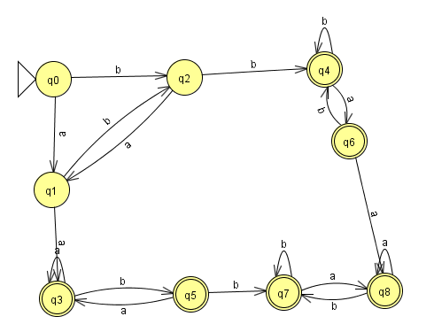
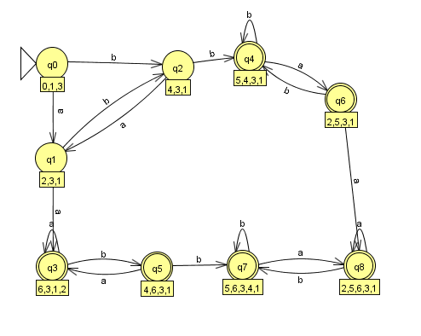
Aplicamos el algoritmo de minimización sobre el DFA anterior:
La primera partición contiene dos conjuntos de estados; el que contiene los estados de aceptación y el que contiene el resto $→Π=\left\{\left\{q_{3},q_{4},q_{5},q_{6},q_{7},q_{8}\right\},\left\{q_{0},q_{1},q_{2}\right\}\right\}$.
Se recorre en bucle el conjunto de la partición $\left\{q_{3},q_{4},q_{5},q_{6},q_{7},q_{8}\right\}$ donde se consideran cada uno de los símbolos del alfabeto. Para el símbolo $a$ todos los estados del conjunto transitan a un estado del mismo conjunto $→δ\left(q_{3},a\right)∪δ\left(q_{4},a\right)∪δ\left(q_{5},a\right)∪δ\left(q_{6},a\right)∪δ\left(q_{7},a\right)∪δ\left(q_{8},a\right)=\left\{q_{3},q_{6},q_{8}\right\}⊆\left\{q_{3},q_{4},q_{5},q_{6},q_{7},q_{8}\right\}$. Para el símbolo $b$ sucede lo mismo $→δ\left(q_{3},b\right)∪δ\left(q_{4},b\right)∪δ\left(q_{5},b\right)∪δ\left(q_{6},b\right)∪δ\left(q_{7},b\right)∪δ\left(q_{8},b\right)=\left\{q_{4},q_{5},q_{7}\right\}⊆\left\{q_{3},q_{4},q_{5},q_{6},q_{7},q_{8}\right\}$. Todos los estados permanecen en el mismo conjunto.
Ahora se recorre el siguiente conjunto de la partición $\left\{q_{0},q_{1},q_{2}\right\}$. Para el símbolo $a$ no todos los estados transitan a estados del mismo conjunto, ya que el estado $q_{1}$ transita a un estado de otro conjunto ($q_{3}$). Se divide el conjunto y actualiza la partición $Π=\left\{\left\{q_{3},q_{4},q_{5},q_{6},q_{7},q_{8}\right\},\left\{q_{0},q_{2}\right\},\left\{q_{1}\right\}\right\}$.
Ahora se recorre el siguiente conjunto de la partición $\left\{q_{0},q_{2}\right\}$. Para el símbolo $b$ no todos los estados transitan a estados del mismo conjunto, ya que el estado $q_{2}$ transita a un estado de otro conjunto ($q_{4}$). Se divide el conjunto y actualiza la partición $Π=\left\{\left\{q_{3},q_{4},q_{5},q_{6},q_{7},q_{8}\right\},\left\{q_{0}\right\},\left\{q_{1}\right\},\left\{q_{2}\right\}\right\}$. El DFA mínimo tendrá cuatro estados.

